

Sede Talca

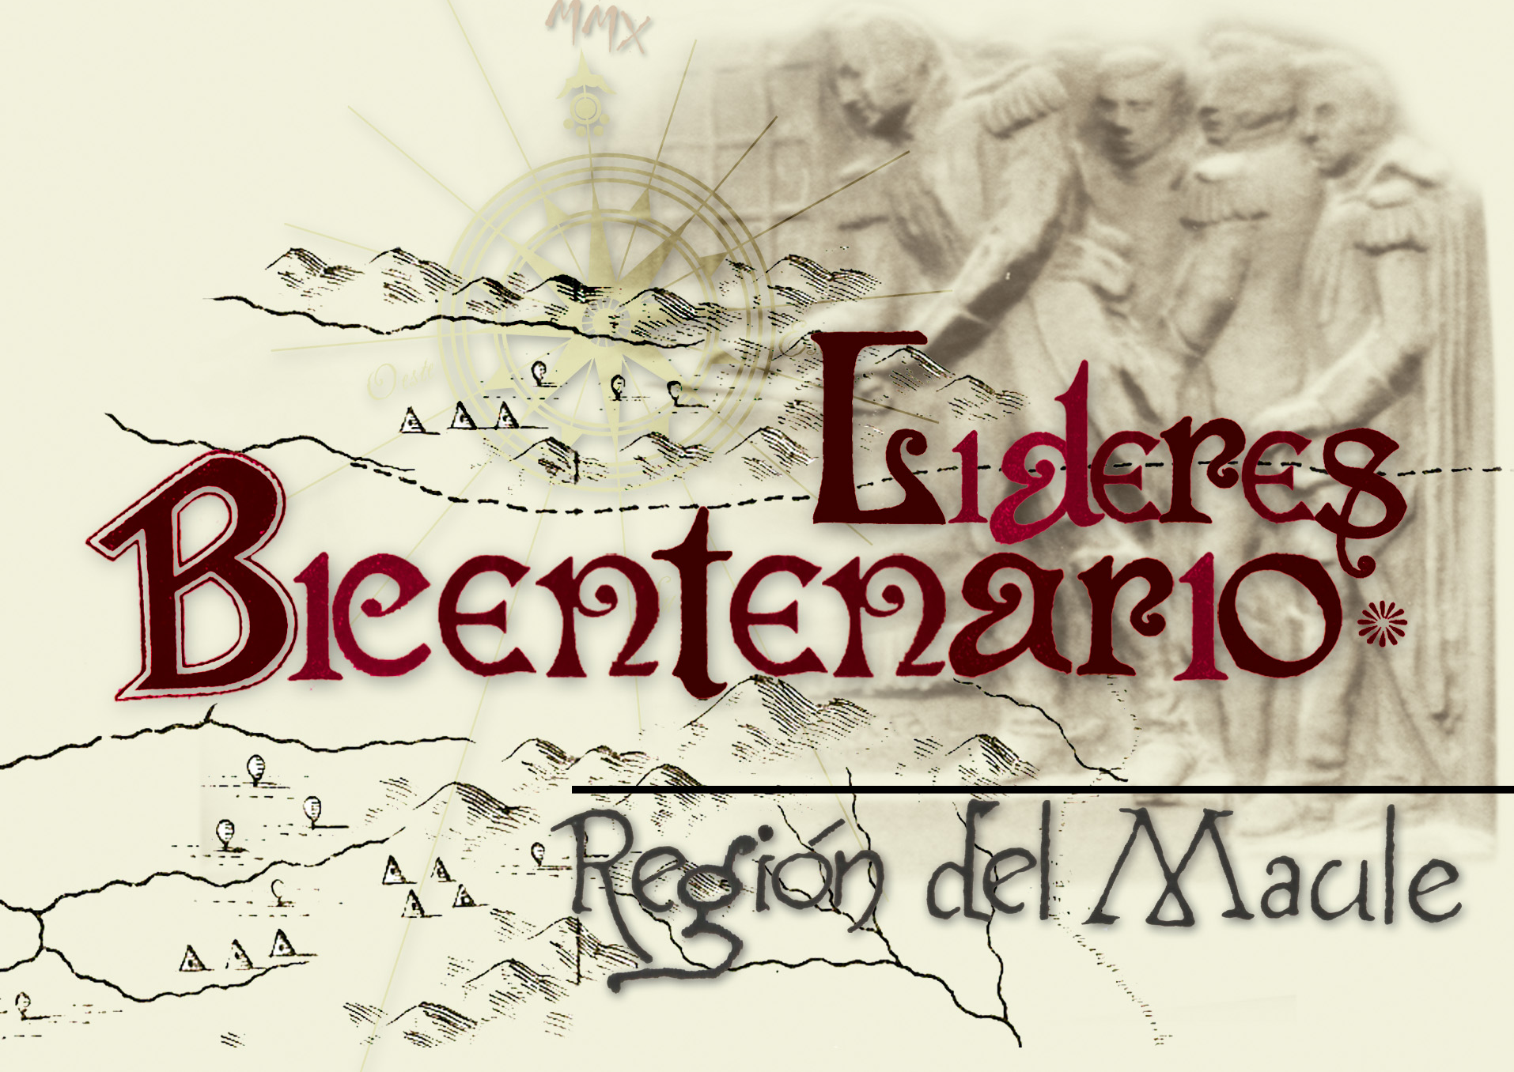
Malargue-Argentina

X JORNADA

CORDILLERA SUR

“ Medio Ambiente, Territorio e Identidad ”

17, 18 y 19 de Marzo de 2008

Talca

REGION DEL MAULE

CHILE

ORGANIZAN: Gobernación Provincial de Talca
Universidad Autónoma de Chile
Museo O’Higginiano y de Bellas Artes de Talca
Lideres Bicentenario-Región del Maule-Chile
Asociación Sociocultural Messis-Malargue-Argentina

AUSPICIA: Consejo Regional de la Cultura y las Artes
Diario El Centro
Radio Logika

PATROCINA: Corfo
Sernatur
Teatro Regional del Maule
Municipalidad de Talca
Villa Cultural Huilquilemu-UCM
Hotel Cordillera
Ruta del Vino

SEDE DE LA JORNADA: Universidad Autónoma de Chile, sede Talca y Museo O’Higginiano y de Bellas Artes de Talca.

INICIO DE LA JORNADA : 17,18 y 19 de Marzo, a las 9.00 hs.

DESCRIPCION:

Es un encuentro de diálogo y de reflexión que desarrollan académicos, profesionales y cientistas de las Ciencias Sociales y las Humanidades en general en torno a una instancia de análisis, crítica y exposición de diversos temas que vinculan y le dan sentido a nuestras raíces históricas, antropológicas, sociales y económicas de la Región del Maule con la Provincia de Cuyo y Mendoza; como un polo de Integración Regional, en el amplio campo de la unificación de los pueblos Latinoaméricanos.

La X Jornada Cordillera Sur tendrá como PROPOSITOS:

- Promover la reflexión crítica y el intercambio académico entre investigadores, docentes y estudiantes argentinos y chilenos y latinoaméricanos.
- Acrecentar el encuentro, intercambio y complementación en las áreas de las Humanidades y las Ciencias Sociales.
- Fomentar la cultura desde las regiones para hacer frente al proceso de Integración.
- Continuar promoviendo a Talca como punto estratégico y bisagra articuladora regional del Maule, entre Chile y Argentina, a favor de actividades académicas, científicas y educativas.
- Promover el proceso de integración entre Argentina y Chile en el plano de la cooperación académica, científica y educativa.
- Potenciar el Turismo Multinacional a través del encuentro, entre Latinoaméricanos, como miembros plenos del MERCOSUR.

TEMAS: Identidad y Desarrollo, Territorio y Conflictos Regionales, Desarrollo Económico Local, Patrimonio y Turismo, Medio Ambiente Sostenible, Integración y Desintegración Regional, Población y Migraciones, Diplomacia y Relaciones Internacionales, etc.

DISCIPLINAS: Historia, Geografía, Economía, Antropología, Sociología, Política, Derecho, Arquitectura , etc.

PONENCIAS: Para la selección de ponencias se formará una comisión “ah hoc” que verificará si las mismas atañen al temario establecido y si cumplen con los requisitos indispensables de la investigación en el área.

Los trabajos deberán enviarse a la siguiente dirección: 1 norte N° 875, Talca, Región del Maule, CHILE (Museo O’Higginiano y de Bellas Artes de Talca). Además, los trabajos pueden ser remitidos por e-mail a: lideresbicentenario@gmail.com, respetando todos los requisitos de la convocatoria.

Los requisitos de las ponencias son: artículos que deben estar escritos en Arial 12, con un máximo de 6 (seis) páginas A4, de un solo lado, a espacio y medio y con 30 líneas por página.

En la exposición, la lectura no deberá exceder los 15 minutos. Las notas y la bibliografía (no destinadas a la lectura) se incluirán en hojas aparte que no serán computadas entre las seis primeras. Se enviarán acompañadas de un resumen de su contenido, no superior a las 15 líneas, curriculum abreviado y ficha de Inscripción y una copia en disquete, en un programa compatible con Word 98 para Windows.

Se notificará tan sólo el rechazo de los trabajos presentados.

RECEPCIÓN DE PONENCIAS-: acompañadas del resumen de 15 líneas hasta el 26 de Febrero de 2008.

INSCRIPCIÓN:

FICHA DE INSCRIPCIÓN:
Apellido:
Nombre:
Dirección:
Tel/fax:
E-mail:
Lugar de trabajo:
Categoría en que se inscribe:
Título del trabajo (si correspondiere):

